**Markt für Polyurethane: großes Zukunftspotenzial**

Gerade aus dem Bereich des [Bauwesens](http://www.marktmeinungmensch.de/?selected_facets=industries_exact%3A10%7Cbau-wohnen%7CBau+%26+Wohnen%7C5) sind Polyurethane kaum noch wegzudenken. Der Stoff ist unglaublich vielseitig und kommt auch außerhalb des Bauwesens weitgehend zum Einsatz. Somit hat der Markt für den Stoff natürlich ein enormes Zukunftspotenzial, welches Arbeitsplätze sichert und ein großes Wachstum prognostiziert. Dieser Artikel beschäftigt sich genauer mit dem Stoff und erklärt, wofür er mitunter verwendet wird.

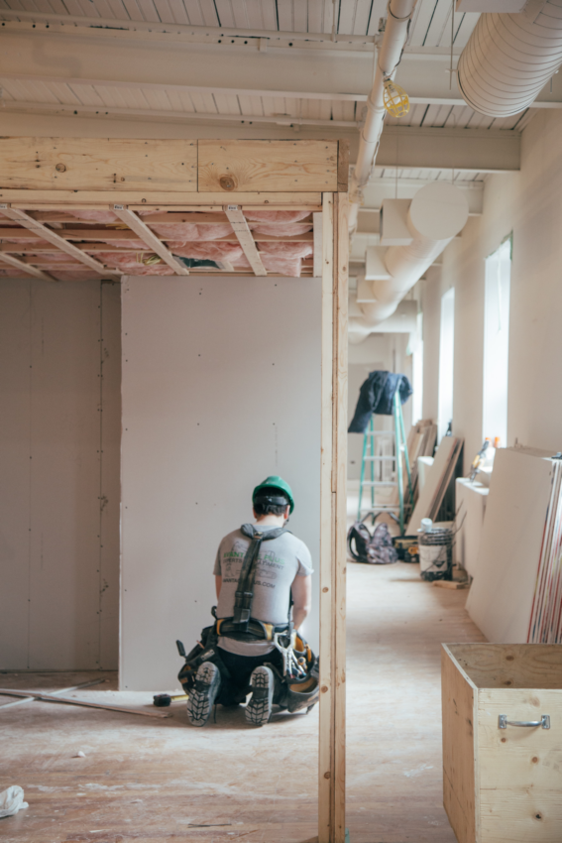

Abbildung 1: Polyurethan spielt heute in vielen Branchen eine wichtige Rolle - im Bauwesen läuft ohne PUR wenig. Bildquelle: @ Charles Deluvio / Unsplash.com

**Wie groß ist der Markt aktuell?**

Polyurethane klingt für Außenstehende und Laien zuerst einmal nach »irgendeinem Plastik«. Diese Vermutung enthält schon einen gewissen Wahrheitsgehalt, doch ist die chemische Verbindung nicht mit Plastiktüten zu vergleichen. Zudem ist eigentlich jeder schon einmal mit PUR direkt in Berührung gekommen. Einige Fakten rund um Polyurethane:

* **FCKW-frei** - seit 2003 sind alle Polyurethanstoffe innerhalb der EU frei von FCKW. Dasselbe gilt für Fluorchlorkohlenwasserstoffe (HFCKW).
* **Arbeitsplätze** - in der EU hängen mehr als 800.000 Arbeitsplätze direkt oder indirekt mit Polyurethanen zusammen.
* **Alltagsgegenstände** - schon 1950 wurde ein Surfbrett aus diesem Stoff hergestellt. 1973 kamen Rollschuhe hinzu, die durch Polyurethane deutlich besser waren als ihre Vorgänger.
* **Ausgleich** - dieselbe Menge an Energie, die benötigt wird, um eine Polyurethandämmung für ein Haus herzustellen, wird im ersten Jahr nach der Dämmung bereits wieder eingespart.
* **Effizienz** - die heutigen, mit Polyurethanen gedämmten Kühlschränke, sind um sechzig Prozent effizienter als die alten Modelle.

Das sind natürlich nur einige wenige Beispiele und Fakten rund um Polyurethane. Zugleich gibt es nicht »die Polyurethane«, da im Rahmen der Herstellung verschiedene Varianten gebildet werden können, die sich in Aussehen, Härtegrad und Nutzungsgebieten deutlich voneinander unterscheiden. Besonders bekannt dürften den meisten Verbrauchern die Schaumstoffverbunde sein, die meist in Wohnungen eingesetzt werden: Matratzen, aber auch Sofafüllungen oder Kissenfüllungen bestehen aus PU. Hinzu kommen Klebstoffe, Lacke, Textilien und Gießharze, die auf Polyurethanen basieren.

**Anwendung von Polyurethanen**

Schon aus den wenigen genannten Beispielen ist klar ersichtlich, dass Polyurethane nicht für ein einziges Anwendungsgebiet gedacht sind, sondern sich stattdessen [für viele verschiedene Zwecke eignen](https://www.polytec-industrial.com/de/produkte/formteile-beschichtungen/details/produkt/pu-platten/). Genau diese Vielseitigkeit macht den Stoff so wert- und machtvoll, denn eine umfangreiche Anwendung bedeutet auch, dass vielseitige Produktionen, Industrien und Wirtschaftszweige mit den Polyurethanen in Verbindung stehen. Ein ganz simples Beispiel: Ohne jene Schaumstoffverbindungen, die PU ermöglicht, wäre die Massenprodukten von Sofas schwierig oder nur mit hohen Kosten möglich.

Trotzdem soll nun ein Überblick über die Anwendungsgebiete folgen:

* **Dämmungen** – das ist ein echter Zukunftsmarkt, da die Klimadebatte das Bewusstsein für energiesparende und effiziente Gebäude schärft. PU wird für diverse Dämmstoffe eingesetzt, mal als weicherer Schaumstoff, mal auch als harte Dämmplatte. Die flüssigen, sich jedoch schnell verfestigenden Dämmstoffe, fallen ebenfalls unter die Polyurethane. Jedoch gehen die Einsatzmöglichkeiten im Rahmen der Dämmung noch wesentlich weiter, als beispielsweise beim Hausbau ersichtlich ist. Auch Flugzeuge, Leitungen, Kühlschränke, Kühlräume oder Klimaanlagen werden mithilfe von PUR gedämmt.
* **Haushalt** – simple Spül- oder Putzschwämme bestehen aus keinem anderen Stoff als Polyurethane. Sicherlich werden für diese Zwecke eher die Reststücke verwendet, dennoch ist die Verbindung im Haushalt ständig präsent.
* **Möbelindustrie** – wie bereits angedeutet besteht die Polsterung von Sofas, aber oft auch eine Schicht in Matratzen aus Polyurethanen.
* **Malerei/Lackiererei** – Farben und Lacke basieren oft zu großen Teilen auf flüssigen Polyurethanen. Insbesondere die hohe Beständigkeit gegenüber Lösungsmitteln und Witterungseinflüssen macht den Stoff so begehrt bei Außenwandfarben und Außenlacken. Selbst im Rahmen der Grundierung von Flächen kommt PUR in Lacken zum Einsatz.
* **Fußböden** – die oft in Laminat, Parkett, aber auch in speziellen Fliesen [integrierte Dämmung besteht aus Polyurethan](https://wohnglueck.de/artikel/trittschalldaemmung-13903). Dasselbe gilt für die Beschichtung einiger Böden, hier kann sowohl die aufgeklebte Holzmaserung aus diesem Stoff bestehen, als auch die Lackierung bei Parkett oder einigen Fliesen.
* **Bekleidung** – häufig werden Outdoorkleidungsstücke mit Polyurethanen beschichtet. Für die Imprägnierschicht von Jacken, Mänteln oder auch Schuhen wird darauf zurückgegriffen; Verbraucher imprägnieren die Stücke später mit einem Polyurethangemisch aus der Spraydose nach.
* **Sport** – praktisch jeder Ball besteht zumindest auf der Außenseite aus Polyurethanen. Zugleich werden oft Hilfsmittel aus dem Stoff hergestellt, da er sehr leicht ist: Hürden, Hütchen oder Slalomstangen sind hier zu nennen.

Es ist die Vielseitigkeit, die Polyurethane so wertvoll machen. Auch die Auto- und Luftfahrtindustrie greift auf die chemische Verbindung zurück. Brandschutz- und Dämmstoffe im Auto bestehen zum Beispiel aus der Verbindung, die Luftfahrt dämmt ebenfalls damit.

Ein weiteres Einsatzgebiet wird auf den ersten Blick oft gerne vergessen: die Gastronomie. Gerade wiederverwendbare To-Go-Becher und die Schaumstoff-Essensschalen werden (auch) aus Polyurethanen hergestellt.

**Worin liegt das große Zukunftspotenzial?**

Eine wichtige Frage, die stets in Bezug auf die Zukunftsfähigkeit beantwortet werden muss, ist die Wandelbarkeit. Diese beherrschen Polyurethane meisterlich, denn der Stoff lässt sich schon jetzt nicht einem einzelnen Gebiet zuordnen, sondern wird für eine Vielzahl an Materialien und Produkten benutzt. Somit würde auch der Wegfall eines Abnehmers kein Problem darstellen, denn an seine Stelle tritt automatisch ein anderer. Doch verändert sich trotzdem auch das Wundermittel Polyurethane:

* **Nachhaltigkeit** - ein Unternehmen arbeitet aktuell an einer PUR-Hartschaumvariante, [die auf alternative und nachhaltige Rohstoffe setzt](https://www.plastverarbeiter.de/79860/polyurethan-systeme-liegen-im-trend/).
* **Vereinfachte Materialien** - diverse Unternehmen arbeiten an Einkomponenten-Lösungen, die für den Anwender bedeutend einfacher wären, da kein Aushärter notwendig ist. Gerade in der Industrie würde somit ein Arbeitsschritt wegfallen und Zeit gespart werden.

Allgemein ist es sowohl die Anpassungsfähigkeit, als auch die Möglichkeit, sich auch in den Alltag einzufügen, die das PUR stark in die Zukunft gehen lässt. Da absehbar ist, dass gerade der Baubereich in den nächsten Jahren noch deutlich ansteigen wird, weil immer neue Dämmungen gefordert werden, dürften auch hier weitere Errungenschaften aufkommen, die das bisherige Produkt weiterhin verbessern.

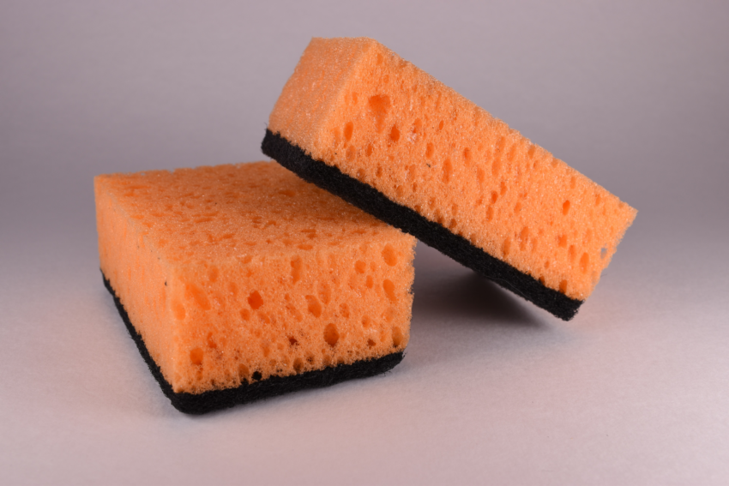

Abbildung 2: die Nutzung von PUR in der Produktion wird eher noch zunehmen. Bildquelle: @ Artem Makarov / Unsplash.com

**Fazit – PUR ist vielseitig**

Oft ist es mit Stoffen so, dass sie einem festen und klar eingrenzbaren Einsatz zuzuschreiben sind. Holzlacke können zum Beispiel einzig und allein für die Bearbeitung von Holz genutzt werden, nicht aber zum Streichen der Zimmerwände. Polyurethane haben jedoch sehr vielseitige Eigenschaften und können, je nach Gewinnung und Bearbeitung, praktisch an jedem Ort zum Einsatz kommen. Es ist schon kurios, wenn man bedenkt, dass der Stoff, der die Kälte im Eisfach hält, auch in der Couch vorhanden ist, zeitgleich die Wände des Hauses dämmt und sich zudem in der Motorhaube und dem Schwamm im Kofferraum befindet. Diese Vielseitigkeit ist es, die Polyurethane stärkt und eine hohe Zukunftsträchtigkeit gewährleistet.